**Лабораторна робота № 3**

**«Застосування мікросхем буферів»**

Мельниченко Ян ПАЗІБ РТ 2 курс

**1. Реалізація буферів на основі мультиплексування сигналів**

Збираємо схему:

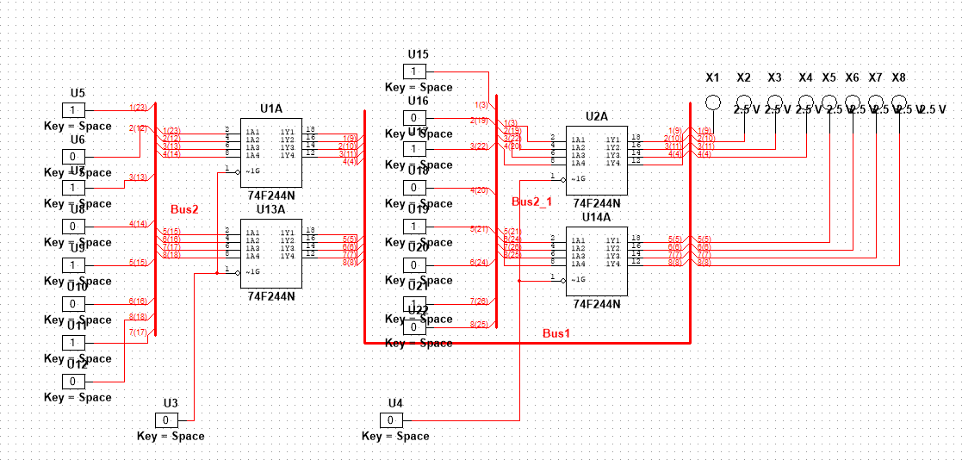

Перемкнемо джерела U3 та U4 у положення 0 та побачимо, що вихідний сигнал буде дорівнювати 1 на відповідному виході при значеннях 1 на входах 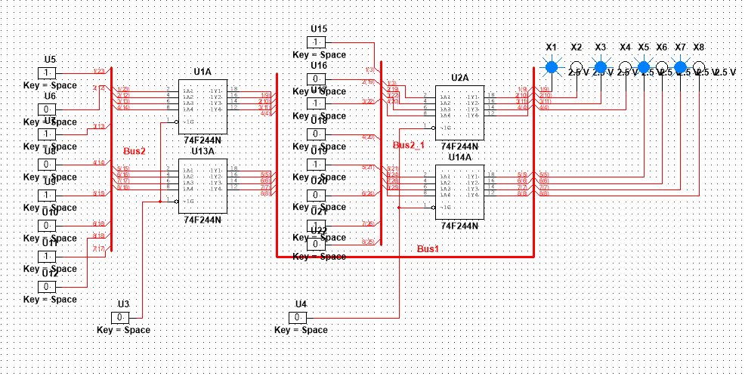відповідних пінів.

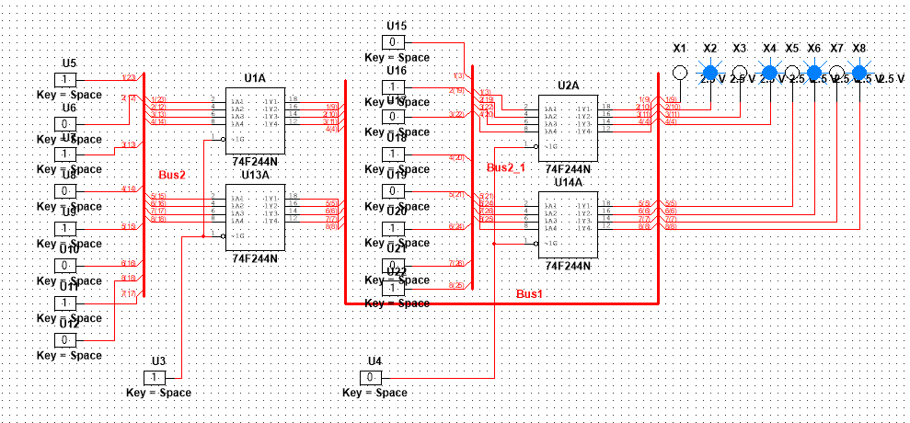 Перемкнемо U3 у положення 1. Можна спостерігати, що вихідний сигнал дорівнюватиме вхідному на пінах U1A U13A (1 на відповідних виходах при 1 на тих самих входах

Перемкнемо U3 у положення 0, а U4 у положення 1. Можна спостерігати, що вихідний сигнал дорівнюватиме вхідному на пінах U2A U14A (1 на 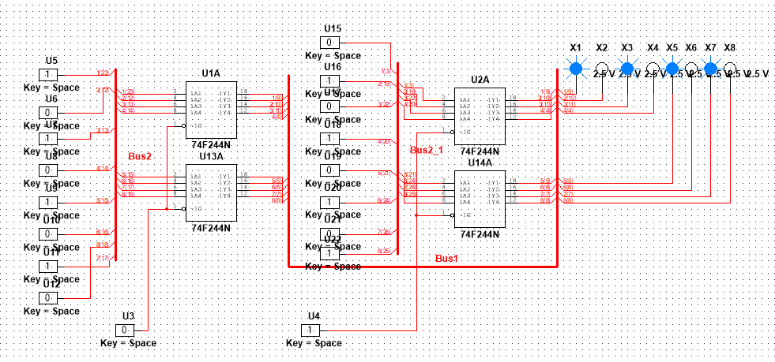відповідних виходах при 1 на тих самих входах).

**2. Реалізація шинного формувача**

Збираємо схему:

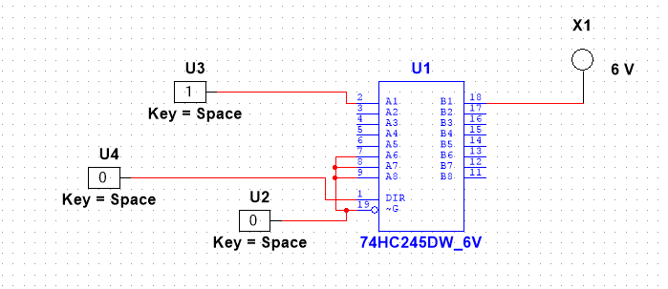

Змінюючи сигнал U4 на логічний нуль та одиницю, перевіряємо показники на пробнику:

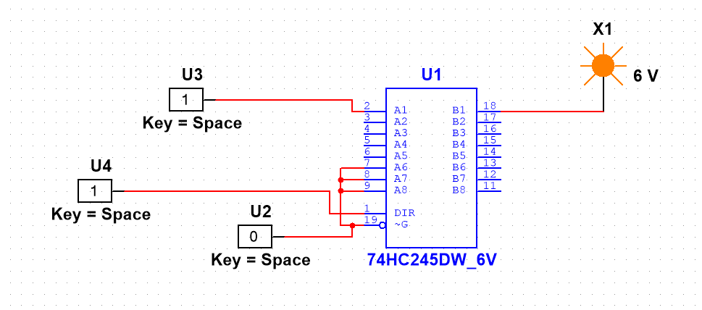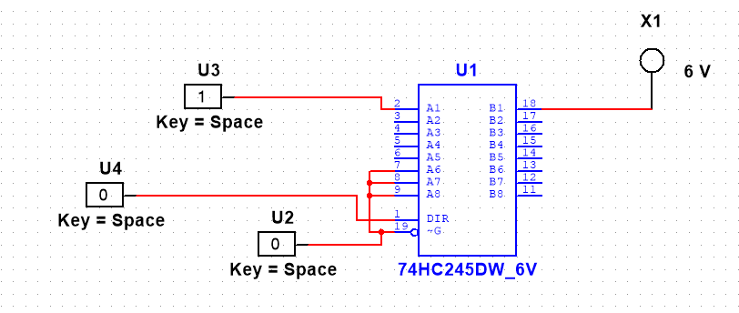

**Висновок**

В цій лабораторній роботі ми ознайомилися з застосуванням мікросхем буферів і дослідили їхні можливості, щодо двонаправленої передачі даних та мультиплексування багаторозрядних кодів. Використання мікросхем буферів є важливим для забезпечення надійної і ефективної передачі даних в електронних системах. Вони дозволяють регулювати рівні сигналів, забезпечувати ізоляцію між пристроями та зменшувати спотворення сигналу. Крім того, вони використовуються для мультиплексування сигналів, що дозволяє оптимізувати використання ресурсів системи